2/8进制转换器
班级：2017211307 姓名：齐晓玥 学号：2017211289 分工：第二题，撰写实验报告
班级：2017211307 姓名：张毅博 学号：2017211313 分工：第一题，撰写实验报告

一、需求分析：
从终端输入一串0/1表示二进制数，以“#”结束，输出它的8进制表示形式。要求：采用栈来实现。先将二进制转换为十进制，再将十进制转换为八进制。用栈的FILO特性，如1001111010#，最后入栈的数权重最小，故最先转换。

概要设计：
本题的主要存储方式为栈，故构建stack类，并给定stack的基本操作：初始化，pop，push，判断是否为空，判断是否溢出。在此基础上，对给定的0，1字符串进行压栈，在得到信号符号#后进行弹栈，并每次更改权重。以达到二进制转十进制的目的。最后以八进制的形式输出即可。
数据类型声明如下：
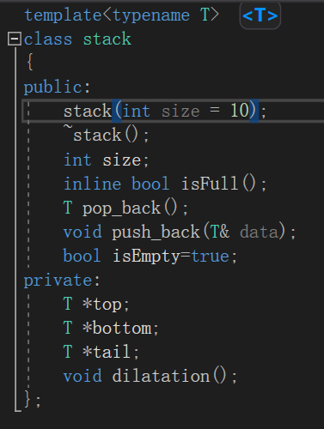

详细设计
1.将栈进行初始化，默认大小为10*element_size。
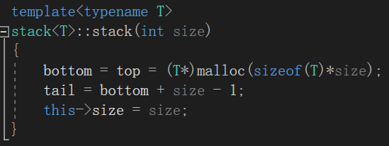
2.对字符串进行push
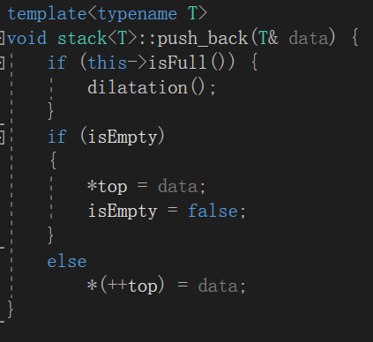
- 在收到信号符号#后进行pop，并将赋予权重后的值进行求和，此时得到十进制结果。
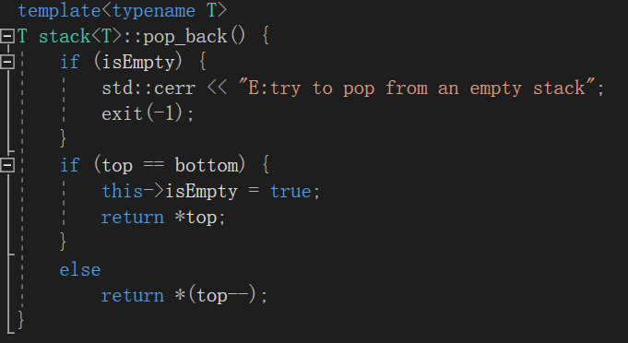
- 将所得十进制数以八进制形式输出，得出结果。

调试分析报告
高渐离自己写的，我不知道

用户使用说明
用户输入只包含0，1的字符串，以”#”作为结尾。将返回该二进制数对应的八进制数。

测试数据
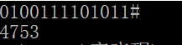
与win10系统自带程序员计算器对比验证：
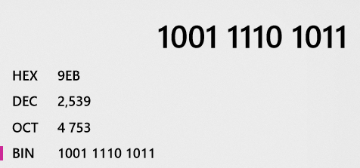 验证正确
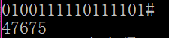
与win10系统自带程序员计算器对比验证：
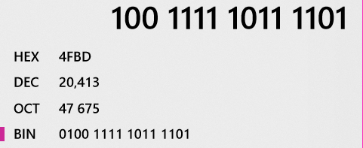 验证正确
判别回文字符串

需求分析：
正读和反读都一样的字符串称为回文字符串，在键盘上输入一个字符串，以“#”作为结束标志，判别它是否为回文字符串。要求，采用栈和队列来实现。本实验涉及两种存储方法，用栈和队列同时存储，利用各自的FILO和FIFO的特性，又两边方向相反的出口，判断头尾字符是否相等。
- 概要设计
分别将栈和队列进行初始化，其中，栈的首末指向同一个节点，队列的头尾均为0。两者的大小均为预编译define，对二者均进行了溢出检查，一旦字符长度overflow就会提前判断并加长二者的长度，因此保证了空间复杂度。将全部字符存入栈和队列，录入结束后开始pop。队列先出和栈先出分别对应当前字符串头尾，每轮比较过后字符串均会向内减少两个字符规模。直至全部检查完毕。

详细设计
- 分别定义栈SqQueue和SqStack，并各自初始化
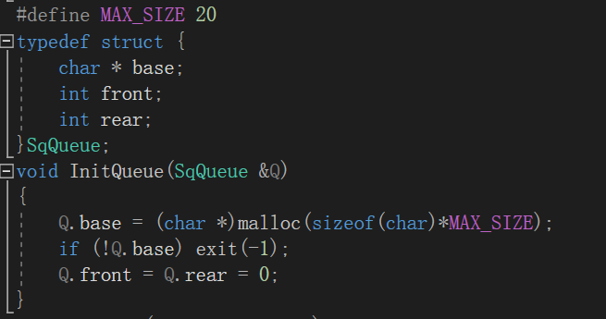
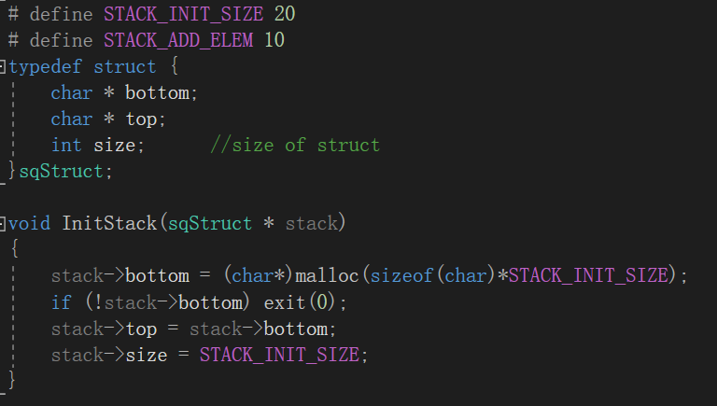
- 对队列和栈的push，pop操作进行定义
队列：
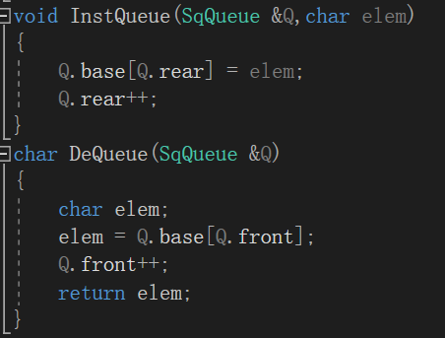
栈：
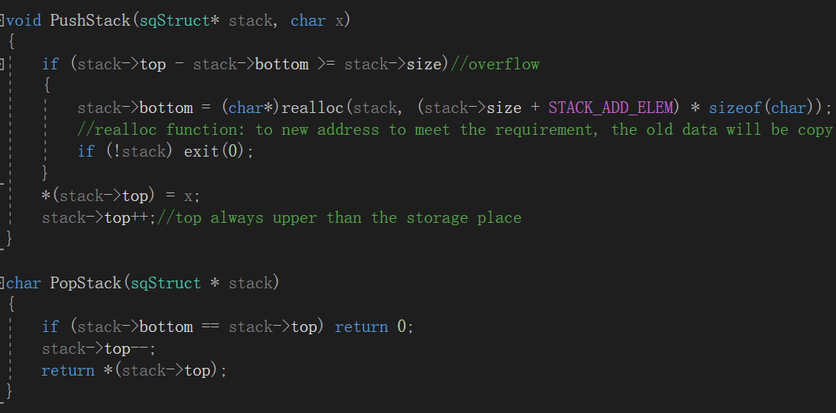
- 对首尾进行逐一检查，每轮均缩减规模，若不成立则flag值置零。
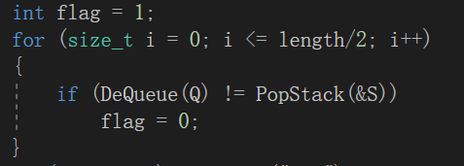
- 根据flag值输出YES/NO。

调试分析报告
在对队列的函数构建时，函数参数为按类调用，即函数参数为&Q，因此在调用函数时，仅需要将Q输入进参数列表即可，这一点与C语言中的传引用、传指针不同。
Return时必须返回某值，不能直接return；

用户使用说明
用户输入字符串，以”#”结尾，返回是否为回文数，若是则返回YES，反之返回NO。

测试数据
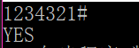
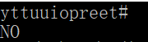
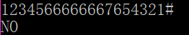
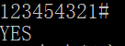
测试样例均正确

